Триазациклогексаны как универсальный инструмент для дизайна лантанидорганических соединений
Дегтярева С. С.^{1,2}, Бардонов Д. А.^{1,2}, Ройтерштейн Д. М.^{1,2}
Студент, 4 курс бакалавриата
¹Институт нефтехимического синтеза им. А. В. Топчиева РАН
²Национальный исследовательский университет «Высшая школа экономики», факультет химии, Москва, Россия
E–mail: ssdegtyareva@edu.hse.ru
Координационные и металлоорганические соединения лантанидов широко используются в химии. В качестве предшественников в реакциях получения комплексов лантанидов с органическими лигандами чаще всего используются безводные галогениды лантанидов или LnHal₃(THF)_{X}. Однако низкая растворимость этих прекурсоров в органических растворителях сдерживает развитие химии лантанидов.
Высоко-симметричные аддукты хлоридов редкоземельных элементов с полидентатными N- донорными лигандами вида LnCl₃(R₃tach)₂ (tach=1,3,5-триазациклогексан) обладают хорошей растворимостью в углеводородах, поскольку введение этих лигандов в координационную сферу иона лантанида предотвращает ассоциацию и образование полиядерных комплексов [1]. В этой работе мы продемонстрировали возможности применения таких комплексов в дизайне лантанидорганических соединений.
Синтезированы комплексы Ln1 с Me₃tach и Ln2 c более стерически-нагруженным i-Pr₃tach. Ln1 могут быть использованы для дизайна ярко-люминесцентных гетеролигандных комплексов как с лигандами-антеннами σ-типа (Ln3-Ln5), так и π-типа (Ln6). Ln1 также могут выступать в роли прекурсоров для обмена анионных лигандов (Ln7, Ln8). Ln2 с более лабильным i-Pr₃tach позволяют проводить реакции с полным замещением i-Pr₃tach на пиридин или фенантролин, в то время как Ln1 склонны замещать только один Me₃tach.
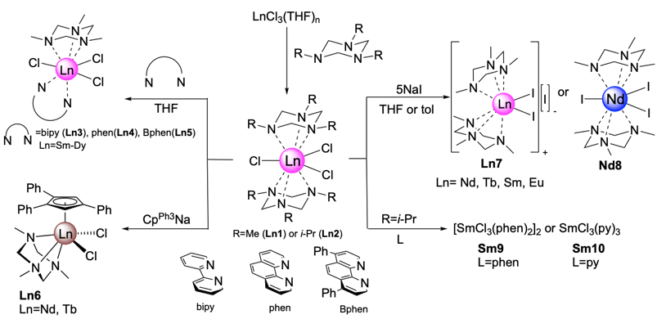
Таким образом, комплексы LnCl₃(R₃tach)₂ значительно расширяют возможности для дизайна соединений Ln и открывают новые пути создания высоко-люминесцентных соединений и катализаторов (за счет возможности получать комплексы в отсутствии донорных растворителей).
Литература
1. Degtyareva S. S. et al. Tridentate Nitrogen Ligand as a Tool for the Construction of Well-Defined Rare Earth Trichloride Complexes //Inorganic Chemistry. 2024. Vol. 63. №. 4. P. 1867-1878.

